俄罗斯文化知识竞猜—— “我是谁，我在哪”活动
为了丰富大家对俄罗斯文化的了解，外国语学院10级俄语班全体同学怀着兴奋而激动的心情参加了俄罗斯文化知识竞猜“我是谁，我在哪”活动。新颖的题目使得大家对活动产生了浓厚的兴趣。
一段介绍俄罗斯发展史的短片拉开了本次活动的序幕，让我们对俄罗斯的发展历程有了大概的了解。正如主持人朱丽丽同学说的那样，这段短片把大家带到了遥远的国度，使大家感受到了那里的风土人情。这就更激起了大家了解俄罗斯这个国家的欲望。活动以知识竞赛的形式进行，老师用俄语一一说出谜面，同学们在限定的时间内猜出身后大屏幕上的人物和地点。比赛涉及到了俄罗斯的名人、名胜古迹，文学作品等等，知识范围广，内容丰富。
比赛分两轮进行。第一轮是第一组和第二组进行竞猜，每组的组员都充分发挥各自的优势，互相配合，劲头十足。竞猜结果是第二组以7:6险胜第一组。有了第一轮的经验，第三组和第四组的所有组员都卯足了尽头，全力以赴，无论是在抢答速度上，还是在对提示词的反应，都有了明显的提高。他们抓住老师给出的关键词，很快做出反应，答对题目。经过20分钟的角逐，第四组脱颖而出。
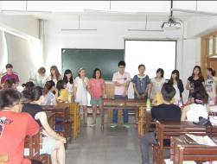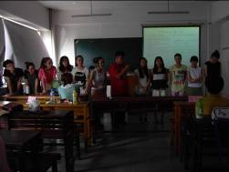
两个小组在激烈PK
激烈的比赛过后，为缓解紧张的气氛，吕俊俊同学为大家唱了一首“я тебя люблю”（《我爱你》），歌声细腻悠长。而后，主持人张克和朱丽丽带来了一首合唱歌曲“я тебя помню”（《我记得你》），更是将欢乐的气氛推向了高潮。休息过后，最激动人心的时刻，也就是活动的核心环节到了。前两轮获胜的小组进行最后对决。两组队员竭尽全力，积极配合，经过激烈的抢答，第四组取得胜利，拿到了“最优秀小组”奖，而朱红丽同学则获得了“最佳表现”奖。同学们脸上洋溢着胜利的喜悦。接下来是抢答环节。同学们各自为战，争先恐后地抢答，为自己赢得竞猜奖品，活动现场的气氛紧张而热烈，大家对待知识一丝不苟，努力拼抢，同时，也为获得礼物的同学鼓掌欢呼。
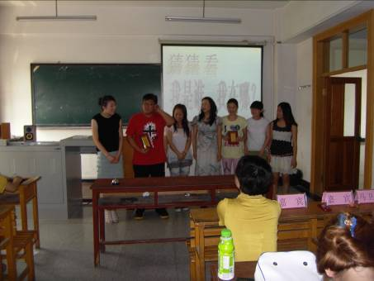
俄语系主任马卫红老师给获胜小组颁奖合影
最后，俄语系主任马卫红老师为本次活动做了语重心长的点评，肯定了大家为活动做的大量准备工作，勉励同学们保持旺盛的学习热情，在今后的学习中取得更大成绩。本次活动组织者佟颖老师也对同学们所付出的辛苦和努力表示感谢，为本次活动，也为和我们在一起度过的这个学年作了总结。
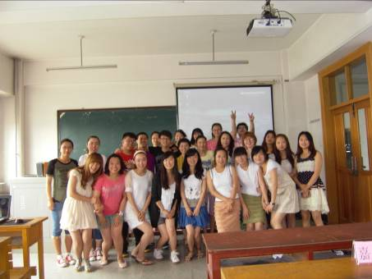
全体同学与老师合影
本次活动以比赛的形式进行，充分调动了同学们的积极性，在大家的听力和语言反应能力得到了锻炼的同时，丰富了俄罗斯的文化知识，开阔了知识视野。总之，此次活动是非常成功的，是具有现实意义的，不仅让同学们感受了俄语和俄罗斯文化的魅力,也为我系营造良好的学风出了一份力,使我系展现出更好的学风氛围和风气。在竞争如此激烈的社会中，要想摆脱“人”的困惑，而成为“人才”，必须掌握过硬的专业技能，同时更应该学会把握机会，积极拼抢。希望同学们可以以本次活动为契机，不断加强自己的专业知识。
记得前苏联作家奥斯特洛夫斯基曾说过：“人的一生应该这样度过，当他回首往事时，不因虚度年华而悔恨，也不因碌碌无为而羞耻。”因此，为了不虚度年华，我们将全力以赴为自己美好的人生而奋斗！
“路漫漫其修远兮，吾将上下而求索”。选择坚持，坚持选择，必定会在慢慢的人生路上收获属于我们的灿烂辉煌！

外国语学院10级俄语班
2012/6/27

